План работы детского объединения «Мастерская рукодельница»
Дата: 14.05.2020 года
Время по расписанию: Четверг 2гр - 13.00-13.30; 13.40-14.10; 14.20-14.50 ;
Четверг 3гр - 15.00-15.30; 15.40-16.10; 16.20-16.50;
Тема занятия | Раздел «Вязание крючком»  Игрушка «Смешарик»
Содержание занятия: | Задание: № занятие 4.32.
https://yandex.ru/images/search?text=смешарики%20рисовать&from=tabbar&pos=16&img_url=https%3A%2F%2Favatars.mds.yandex.net%2Fget-pdb%2F1936494%2F7a9787eb-1509-4c2b-a85a-98585cac4da6%2Fs1200&rpt=simage

https://yandex.ru/video/preview/?filmId=11650234491371454747&text=вязать%20смешарик%20совунья%20крючком%20схема&path=wizard&parent-reqid=1588834802275069-1043874497850832460400291-production-app-host-sas-web-yp-104&redircnt=1588834864.1

 | 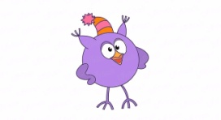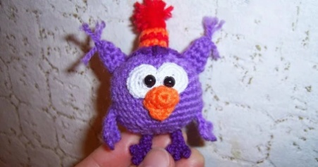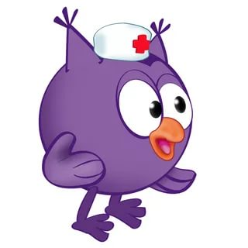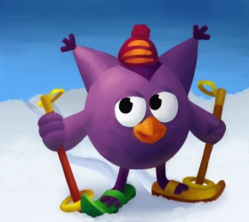
Инструменты для использования:
Вам понадобиться при вязании смешарик «Совунья»: пряжа цветная, крючок №2
Вам понадобиться при рисовании смешарик «Совунья»: карандаши цветные, фломастеры, бумага.
Практическая работа:  (на выбор) | Научимся вязать смешарик «Совунья», как начинать мы с вами уже знаем, а дальше смотрим в содержание.  Рисовать смешарик не сложно. Рисуем круг, а затем рисуем ушки, лапки, шапочку и крылышки. Фантазируем у каждого получится своя неповторимая «Совунья». (Смотрите образец) 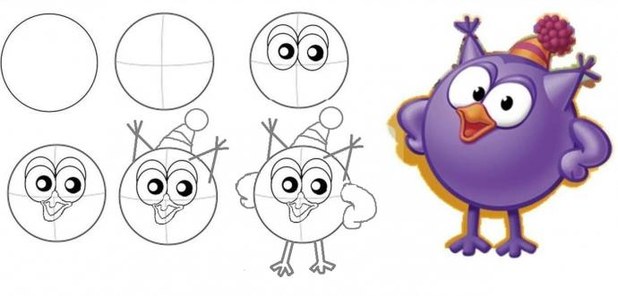
Форма обратной связи | Представить фото выполненной поделки в WhatsApp  89502080840

